NÁVOD K REGISTRACI NA DOUČOVÁNÍ

- Registruji se v systému
- Na odkazu https://doucovani.zapojmevsechny.cz/school/registration-user/20?code=$2y$10$w6BnuVD7PvzPNcpJXor9AeShX7jczJCwtNhN1eFj.IUI1/LiN/shi
se zaregistrujete do systému.
- Obdržíte potvrzovací email (nejpozději do 24 hodin od registrace).
- Přihlásíte se do systému a vyplníte základní údaje (jméno, příjmení, heslo).

- Vybírám si doučování
- Po přihlášení do systému si vyberete, co a na jaké škole chcete doučovat (můžete filtrovat dle předmětů, ročníků, krajů, on-line/prezenční formy, speciálních vzdělávacích potřeb apod).
- Klikněte na školu, kterou jste si vybrali, a klikněte na tlačítko přijmout

- Domlouvám doučování
Po přijetí nabídky se zobrazí kontakt na kontaktní osobu z Vámi vybrané školy, se kterou si domluvíte podrobnosti doučování.
- Pokud se na doučování domluvíte, změňte stav převzata na probíhá (tím máte tuto poptávku zamluvenou).
- Pokud se na doučování nedomluvíte, změňte stav převzata na čeká na převzetí. 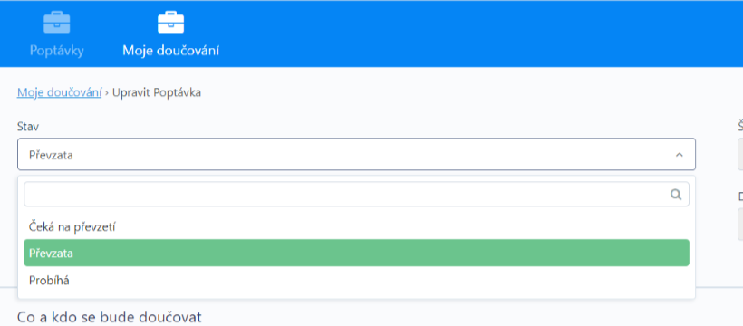
- Chci doučovat jen část žáků z poptávky
Pokud chcete doučovat na vybrané škole pouze část žáků, postupujte následně:
- Na kartě Moje doučování klikněte na tlačítko zkopírovat.
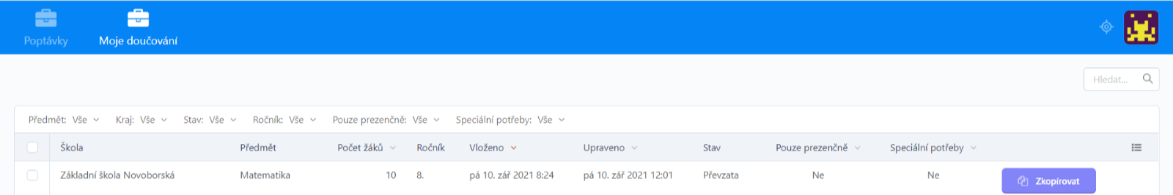
- Zapište počet žáků, které vracíte do systému, a klikněte na Uložit (tímto se daný počet žáků vrazí do fáze poptávky čekající na převzetí).
- Na kartě Moje doučování v řádku vaší převzaté poptávky upravte počet žáků, které budete doučovat.

- Ukončuji doučování – potřebuji potvrzení o doučování
Pokud jste odučili stanovený počet hodin (nebo jste se s učitelem dohodli na ukončení doučování), vyplňte v systému počet odučených hodin a odešlete k potvrzení.
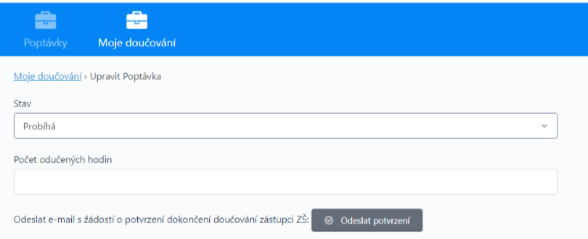
Informace o potvrzení doučování přijde e-mailem Vám i koordinátorovi za Vaši fakultu. Po potvrzení doučování Vám přijde v emailu také link na krátký evaluační dotazník (doba vyplnění cca 3 min.), budeme moc rádi, pokud ho vyplníte. Děkujeme!

Problémy při registraci: napište na praxe@pedf.cuni.cz.

Problémy při doučování: Pokud se vyskytnou nějaké komplikace (typu motivace žáka, jeho práce, vztahové věci apod.), kontaktujte učitele žáka a vyučujícího v paralelce. Pokud budete nuceni doučování předčasně ukončit, informujte e-mailem učitele/uvedenou kontaktní osobu a v systému změňte stav převzata na čeká na převzetí.

